Połącz punkty!
Kto albo co ukryło się na tym obrazku?
Połącz punkty, pomaluj i odgadnij słowo.
UWAGA! Kolejność liczb poda nauczyciel.

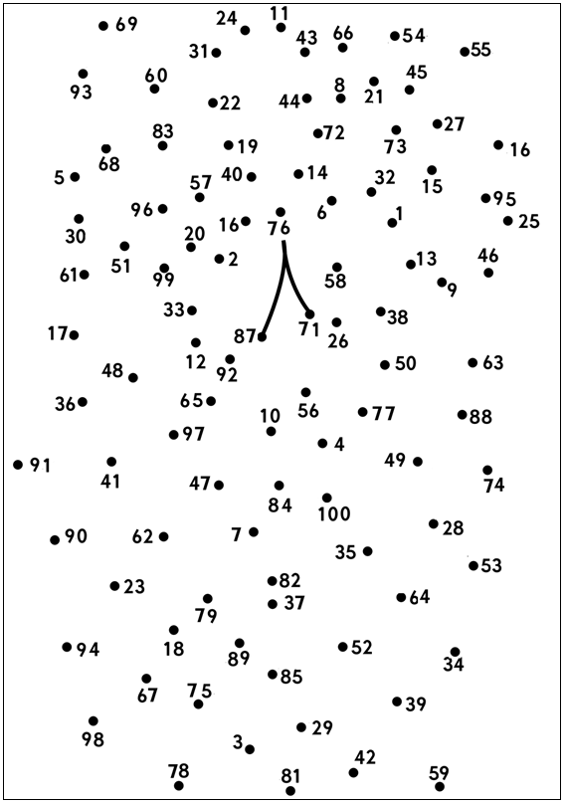
Szukane słowo _ _ _ _ _ _ _
Projekt eTwinning „Uwolnij Cyberludka”

Kolejność liczb:

42, 52, 64, 28, 88, 63, 46, 95, 9, 50, 77, 100, 4, 56, 71, 26, 38, 13, 1, 6, 32, 15, 27, 45, 21, 8, 72, 14, 44, 43, 11, 24, 31, 22, 19, 40, 83, 68, 5, 30, 51, 20, 16, 2, 33, 12, 92, 87, 10, 84, 82, 7, 47, 97, 48, 17, 36, 41, 62, 79, 89, 85, 3

Kolejność liczb:

42, 52, 64, 28, 88, 63, 46, 95, 9, 50, 77, 100, 4, 56, 71, 26, 38, 13, 1, 6, 32, 15, 27, 45, 21, 8, 72, 14, 44, 43, 11, 24, 31, 22, 19, 40, 83, 68, 5, 30, 51, 20, 16, 2, 33, 12, 92, 87, 10, 84, 82, 7, 47, 97, 48, 17, 36, 41, 62, 79, 89, 85, 3

Kolejność liczb:

42, 52, 64, 28, 88, 63, 46, 95, 9, 50, 77, 100, 4, 56, 71, 26, 38, 13, 1, 6, 32, 15, 27, 45, 21, 8, 72, 14, 44, 43, 11, 24, 31, 22, 19, 40, 83, 68, 5, 30, 51, 20, 16, 2, 33, 12, 92, 87, 10, 84, 82, 7, 47, 97, 48, 17, 36, 41, 62, 79, 89, 85, 3

